**MISE EN PLACE D’UN SYSTEME DE TOIP AVEC CISCO**

CUCM (CISCO Unified Communications Manager) – précédemment appelé CCM (Cisco Call Manager) – est un système de gestion de communications qui réunit toutes les fonctionnalités de traitement d’appel, y compris les options suivantes : transfert d’appel, messagerie vocale, interphone, audioconférence, communication mobile.

Packet Tracer permet de mettre en œuvre une version simplifiée de UCM (UCM Express) sur des routeurs tels que les modèles 2811. Des commandes IOS permettent ainsi de créer des comptes SIP et de configurer des téléphones IP facilement.

**Mise en place de la TOIP**

- Mise en place d’un routeur 2811 jouant le rôle d’UCME et de routeur VOIX/DATA.

- Mise en place d’un routeur 2621XM jouant le rôle de serveur DHCP pour les téléphones CISCO.

- Mise en place de téléphones IP / commutateur (derrière lesquels on pourra brancher des PC).

- Configuration d’un commutateur avec un Vlan DATA et un Vlan VOIX.

- Configuration de l’UCME et vérification du fonctionnement de la TOIP.

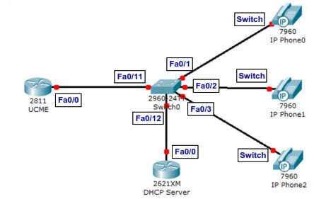

**Travail à faire 1 Construction de la maquette physique**

Créer la première partie de la maquette (schéma ci-dessus) en choisissant les équipements suivants :

 Trois téléphones IP (dans la catégorie « End Devices », choisir l’équipement « IPPhone ») : il s’agit d’une simulation des modèles 7960.

Un commutateur 2960, sur lequel on connectera le port « commutateur » de chaque téléphone



: ils’agit d’une simulation du modèle 2960-24TT

 Un routeur 2811 qui jouera le rôle d’UCME

 Un routeur 2621XM qui jouera le rôle de serveur DHCP pour les téléphones IP

**NB** : Pour le bon déroulement des opérations, respecter les n° d’interfaces (cohérentes avec les explications) et l’ordre des étapes.

**Travail à faire 2 Configuration de la maquette TOIP**

**Configuration du routeur « DHCP Server »**

 Attribuer l’adresse IP 172.16.5.2 /24 à l’interface fa0/0 de ce routeur

Router> **enable**

Router# **conf t**

Router(config)# **int fa0/0**

Router(config-if)# **ip addr 172.16.5.2 255.255.255.0**

Router(config-if)# **no shut**

Router(config-if)# **exit**

**Configuration du service DHCP pour les téléphones sur ce routeur**

 Exclure les adresses .1 à .5 (du réseau 172.16.5.0 /24) de la distribution DHCP

Router(config)# **ip dhcp excluded-address 172.16.5.1 172.16.5.5**

 Créer une étendue (pool) d’adresses pour le réseau 172.16.5.0

Router(config)# **ip dhcp pool PHONES**

Router(dhcp-config)# **network 172.16.5.0 255.255.255.0**

Router(dhcp-config)# **default-router 172.16.5.1**

Router(dhcp-config)# **option 150 ip 172.16.5.1**

# option DHCP 150 : permet de fournir une adresse de serveur TFTP de référence

**Configuration IP du routeur UCME**

Explication préalable : l’interface fa0/0 du routeur UCME est reliée à un commutateur par un seul lien, mais sur lequel nous allons faire passer de la voix (Vlan 5) et des données (Vlan 10).

Rappel : Les sous-interfaces permettent de faire passer dans un seul lien des trames appartenant à plusieurs Vlan, en utilisant l’encapsulation dot1Q (autrement dit l’étiquetage des trames).

 Attribuer l’adresse IP 172.16.5.1 /24 à l’interface fa0/0.5 de ce routeur

Router> **enable**

Router# **conf t**

Router(config)# **int fa 0/0**

Router(config-if)# **no shut**

Router(config-if)# **int fa0/0**.5

Router(config-subif)# **encapsulation dot1Q 5**

Router(config-subif)# **ip addr 172.16.5.1 255.255.255.0**

Router(config-subif)# **exit**

**NB** : Pour l’instant on ne s’occupe que de l’interface VOIX.

**Configuration du commutateur**

Il faut maintenant configurer les différents ports du commutateur et définir notamment les deux Vlan : 10 (DATA) et 5 (VOIX).

 Déclarer les Vlan sur le switch

Switch> **enable**

Switch# **conf t** Switch(config)# **vlan 5**

Switch(config-vlan)# **name PHONES**

Switch(config-vlan)# **vlan 10**

Switch(config-vlan)# **name DATA** Switch(config-vlan)# **exit** Switch(config)#

 Configurer les ports sur lesquels sont connectés les téléphones IP

Nous allons connecter des PC derrières les téléphones IP. Les 3 premiers ports du commutateur vont donc avoir une configuration particulière, indiquant que les flux DATA sont bien rattachés au Vlan 10 pour les PC, mais que les flux VOIX devront être rattachés au Vlan 5.

Switch(config)# **int range fa 0/1-3**

Switch(config-if-range)# **switchport mode access**

Switch(config-if-range)# **switchport access vlan 10**

Switch(config-if-range)# **switchport voice vlan 5 //** pour les flux VOIX

Switch(config-if-range)# **exit**

Switch(config)#

**Remarque** :

Ici on est dans un cas particulier :

 Les trames VOIP arriveront, sur le commutateur, taguées avec le n° vlan 5.

 Les trames provenant d’un PC et traversant le téléphone, arriveront non taguées sur le commutateur : elles seront associées au vlan 10, configuré en mode « access ».

 Le vlan 10 fonctionne un peu comme un vlan natif, mais n’en est pas tout à fait un au sens classique.

 Les ports 1 à 3 ne sont donc pas des ports « TRUNK » : ils ne sont associés qu’à 2 Vlan, dont un Vlan particulier associé à la voix.

 Configurer le port 12 sur lequel est connecté le serveur DHCP pour les téléphones

Switch(config)# **int fa 0/12**

Switch(config-if)# **switchport mode access**

Switch(config-if)# **switchport access vlan 5**

Ce port est en effet relié à une interface de routeur qui ne concerne que la VOIX.

 Configurer le port 11 sur lequel est connecté le routeur UCME

Switch(config)# **int fa 0/11**

Switch(config-if)# **switchport mode trunk**

Switch(config-if)# **exit**

Switch(config)#

Ce port est en effet relié à une interface de routeur qui comportera à terme plusieurs sous-interfaces, attachées à des Vlan différents.

Il faut maintenant s’occuper de la configuration de la TOIP :

* Les liaisons des téléphones sur le commutateur sont toujours en rouge, parce qu’ils ne sont pas alimentés
* Le service UCME sur le routeur n’a toujours pas été configuré.

**Alimentation des téléphones IP**

Le commutateur 2960 n’est pas POE ; il n’a donc pas la capacité d’alimenter en courant électrique les téléphones IP. Il faut donc brancher les cordons d’alimentation (seule option de ces téléphones).

 Ajouter le module « IP_PHONE_POWER_ADAPTER » à chacun des 3 téléphones :

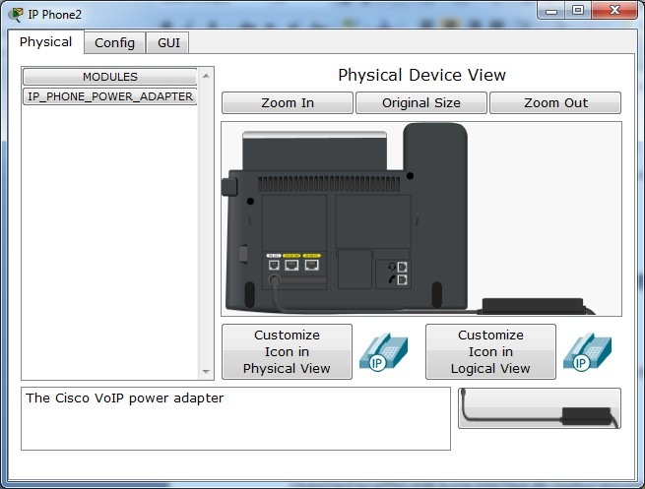

* 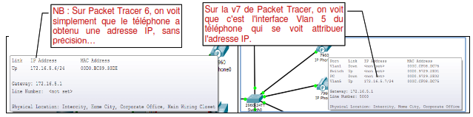Une fois que le voyant sur le commutateur est passé au vert, vérifier que le téléphone obtient bien une adresse IP, comme montré ci-dessous (lorsqu’on le survole avec la souris) :

**NB** : Il faudra peut-être patienter quelques secondes, voire quelques minutes avant de voir l’adresse s’afficher. Dès qu’au moins un téléphone a une adresse IP, vous pouvez passer à la suite.

**Vérification des baux sur le serveur DHCP**

On peut aussi lister les baux actifs sur le routeur qui fait office de serveur DHCP pour les téléphones :

Router# **show ip dhcp binding**

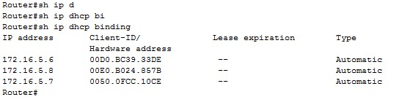

**Remarque** : Est-ce un bug de Packet Tracer ou pas ? Il arrive que momentanément on ne voie plus que 2 baux sur 3. Il semble d’ailleurs que ces baux soient fréquemment renouvelés. L’important est bien que les téléphones IP aient une configuration IP.

**Configuration du service UCME sur le routeur UCME**

Il faut maintenant procéder à la configuration du service de Téléphonie IP sur le routeur UCME.

 Configurer le service de téléphonie

Router(config)# **telephony-service**

Router(config-telephony)# **max-dn 10**

// Nombre d’entrées maximum dans l’annuaire (1 à 144) Router(config-telephony)# **max-ephones 5**

// Nombre maximum de téléphones IP (1 à 42)

Router(config-telephony)# **ip source-address 172.16.5.1 port 2000**

// Définit l’adresse IP du serveur de téléphonie (UCME) et le port utilisés par les

// téléphones

Router(config-telephony)# **exit**

 Vérifiez la configuration des téléphones

Router# **show ephone**

On a bien 3 téléphones qui ont cherché leur configuration, mais ne l’ont pas trouvé. Ils sont donc déclarés **UNREGISTERED**

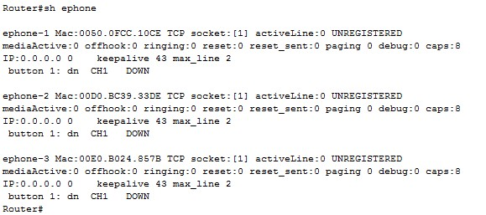

Il faut maintenant déclarer des numéros de téléphones et les associer aux « boutons » de prise de ligne des téléphones.

 Déclarer les numéros de téléphone (nous déclarons volontairement un numéro de téléphone supplémentaire)

Router(config)# **ephone-dn 1**

Router(config-ephone-dn)# **number 5001**

Router(config)# **ephone-dn 2**

Router(config-ephone-dn)# **number 5002**

Router(config)# **ephone-dn 3**

Router(config-ephone-dn)# **number 5003**

Router(config)# **ephone-dn 4**

Router(config-ephone-dn)# **number 5004**

Router(config-ephone-dn)# **exit**

 Associer les numéros de téléphone aux téléphones IP

Router(config)# **ephone 1**

Router(config-ephone)# **button 1:1**

Router(config)# **ephone 2**

Router(config-ephone)# **button 1:2**

Router(config)# **ephone 3**

Router(config-ephone)# **button 1:3**

Router(config-ephone)# **button 2:4**

Router(config-ephone)# **exit**

**NB** : Notre version de Packet Tracer ne permet pas d’associer plusieurs boutons ; la

dernière commande, qui aurait pour vocation de définir une 2ème ligne, échoue donc :



**Vérification de la configuration**

On peut vérifier la configuration sur l’UCME :

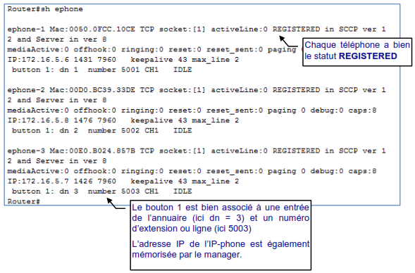

**NB** : L’ordre de vos téléphones ne correspond pas forcément à celui du support. Adaptez en conséquence la suite des manipulations, en vérifiant le n° associé à chaque téléphone IP.

On peut en effet vérifier également que le n° de téléphone s’affiche bien sur les téléphones (onglet GUI) :

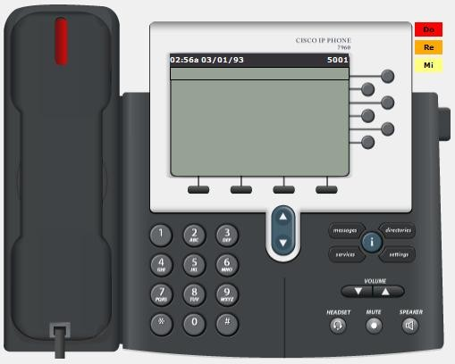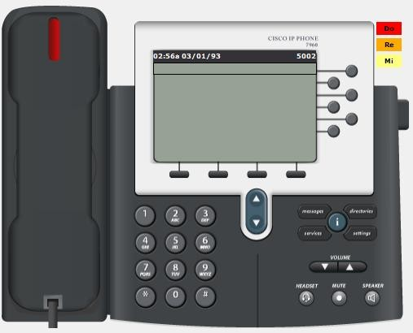

**Vérification du bon fonctionnement**

On peut simuler une communication :

 Sur l’IP-phone1, on tape le n° à 4 chiffres : 5003, associé dans notre cas à l’IP-phone2, puis entrée :

|  |  |
| --- | --- |
|  |  |
| Le téléphone appelant se décroche et une indication de sonnerie (**Ring Out**) apparaît sur l’écran. | Sur le téléphone cible, la lumière clignote et le n° de  l’appelant s’inscrit **(From : 5001**). |

 On peut décrocher sur l’IP-Phone2 et tenter d’appeler un n° de téléphone depuis l’IP-Phone0

|  |  |
| --- | --- |
|  |  |
| Lorsque l’on décroche, on passe à l’état connecté :  C**onnected** s’inscrit sur l’écran**.** | Si on tente d’appele un des deux autres postes depuis IP-Phone0, ça « sonne » occupé : **Busy**  s’incrit sur l’écran. |